新 书 推 荐

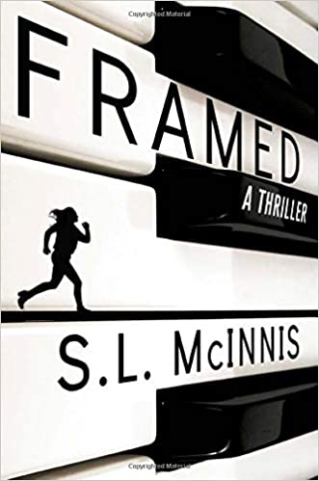
中文书名：《陷害》
英文书名：FRAMED
作 者：SL McInnis
出 版 社：Grand Central
代理公司：ANA/Vicky Wen
页 数：336页
出版时间：2020年4月
代理地区：中国大陆、台湾
审读资料：电子稿
类 型：惊悚悬疑

内容简介：

你能在多大程度上信任你最亲密的朋友？

贝丝·蒙哥马利（Beth Montgomery）看上去过着完美的生活：她在洛杉矶山上有一栋漂亮的房子，有一个英俊、野心勃勃的丈夫，还有打算养育孩子的计划。所以，当镇上流传起发生四起凶杀案的消息时，她并没有担心，这是一桩拙劣的毒品交易，一名便衣警察在这次事件中牺牲。贝丝肯定不会把这些谋杀事件，和她生活中突然出现的狂野性感的卡西·奥格尔维（Cassie Ogilvy）联系起来，她是她的大学室友，但是已经疏远多年，毕业之后就再也没见过。

卡西自信地参与到了贝丝的新生活当中，她不仅在贝丝家的客房里住下了，还和她的丈夫处得越来越熟。卡西越来越觉得，她的这位朋友对她隐瞒了很多事情。直到一个令人震惊的深夜电话，以及卡西更加令人震惊的失踪，才让贝丝彻底明白，她所知道的世界，已经永远地消失了。

麦金尼斯精彩的悬疑处女作展现了令人心惊肉跳的三天中，出现的快节奏、如恶魔般不可预测的事件发展和转折，这是对传统悬疑小说的新鲜、出人意料和强大有力的巧妙创新。

作者简介：

S.L. 麦金尼斯（S. L. McInnis）拥有广播专业的学位，曾在公共广播电台和电视台工作过。她和她笔下的贝丝（Beth）一样，学过很多年音乐。《陷害》（Framed ）是她的悬疑处女作。

媒体评价：

“超乎寻常……这是《消失的爱人》（Gone Girl ）这一主流悬疑小说的巧妙变奏。”
----《出版者周刊》（Publishers Weekly）

“吉莉安·弗林（Gillian Flynn）的《消失的爱人》（Gone Girl ）和莉安·莫里亚蒂（Liane Moriarty）的《大小谎言》（Big Little Lies）的读者一定会爱上这部小说。”
----《图书馆周刊》（Library Journal）

“麦金尼斯为读者带来一部极佳的处女作小说……她不仅非常擅长场景设置，而且她创造的角色——包括贝丝的丈夫——都很有深度。这绝对是一个值得关注的作家。”
----《环球邮报》（The Globe and Mail）

谢谢您的阅读！
请将回馈信息发送至：文清（Vicky Wen）
安德鲁﹒纳伯格联合国际有限公司北京代表处
北京市海淀区中关村大街甲59号中国人民大学文化大厦1705室, 邮编：100872
电话：010-82449185
传真：010-82504200
Email: Vicky@nurnberg.com.cn
网址：www.nurnberg.com.cn
微博：http://weibo.com/nurnberg
豆瓣小站：http://site.douban.com/110577/
微信订阅号：ANABJ2002

